Министерство науки и высшего образования Российской Федерации Федеральное государственное автономное образовательное учреждение высшего образования
«Национальный исследовательский университет
«Московский институт электронной техники» Институт микроприборов и систем управления

Отчет по лабораторной работе № 1

«Однократные измерения»
(название лабораторной работы)

Выполнили студенты группы ИБ-31

Бройдо Г.Д.
(подпись) (Ф.И.О.)

Белозеров В.Д.
(подпись) (Ф.И.О.)

Мазуров Ю.М.
(подпись) (Ф.И.О.)

Проверил преподаватель, Калеев Д.В.,
кандидат технических наук

(подпись) (Ф.И.О.)

Москва, 2025 г.

1. Основная часть

1.1 Цель работы и используемое оборудование
Цель работы: постановка измерительных экспериментов по оценке электрических параметров цепей при статических однократных измерениях с использованием цифрового мультиметра и источника питания, с последующей оценкой погрешностей данных измерений.
Используемое оборудование: цифровой мультиметр RIGOL DM3058, источник питания RIGOL DP811A, макетная плата, светодиод DS11, резисторы, термистор.
Для достижения поставленной цели необходимо выполнить следующие задачи:
- Изучить устройство, принцип работы и методику работы с используемыми средствами измерений (цифровой мультиметр, источник питания) согласно их инструкциям по эксплуатации.
- Освоить технику измерения температуры цифровым мультиметром в режиме подключенного датчика TR2WR для учёта возникновения дополнительной температурной погрешности при последующих электрических измерениях.
- Провести эксперимент по прямым измерениям силы постоянного тока $I_{вх}$ и напряжений постоянного тока – $U_{вх }{,U}_{R_{5}}$ в собранной электрической цепи.
- Оценить суммарные погрешности этих прямых измерений, учитывая пределы допускаемых основных и дополнительных погрешностей мультиметра в различных режимах работы.
- Выполнить косвенные измерения падения напряжения на светодиоде $U_{DS11}$ и сопротивления резистора $R_{5}$ на основе результатов прямых измерений.
- Рассчитать погрешности этих косвенных измерений и определить номинальное значение сопротивления резистора $R_{5}$.
- Исследовать влияние метода измерения на результат и погрешность:
- Измерить сопротивление резисторов $R_{1}$ и $R_{2}$ (по варианту) мультиметром в режиме омметра двумя способами – по 2-х проводной схеме и по 4-х проводной схеме.
- Оценить методическую погрешность, вносимую сопротивлением соединительных проводников.
- Сравнить результаты измерений с номинальными значениями сопротивлений и сделать выводы о применимости методов.
- Исследовать методические погрешности в цепях питания:
- Оценить методическую погрешность влияния сопротивления проводов источника питания на падение напряжения в цепи путём сравнения измерений входных напряжений $(U_{{вх}_{1} }{,U}_{{вх}_{2}})$ при 2-х и 4-х проводной схемах подключения источника.
- Провести сравнительный анализ двух методов определения выходного напряжения делителя: прямым измерением $U_{{вых}_{1} }$ и косвенным расчётом${ U}_{{вых}_{2} }$на основе измеренных значений напряжений и сопротивлений.
- Сопоставить границы результатов, полученных этими двумя методами, и сделать выводы о согласованности результатов и преимуществах каждого метода.
- Обобщить полученные результаты и сформулировать выводы по всей работе.

1.2 Выдержки из технических описаний на используемые средства измерений

1.2.1 Мультиметр цифровой Rigol DM3058 — это многофункциональный высокоточный измерительный прибор. Принцип работы этого мультиметра заключается в преобразовании входного аналогового сигнала с помощью аналого-цифрового преобразователя (АЦП), последующей математической обработкой измеренных величин встроенным микропроцессором по алгоритму расчета измеряемой величины и отображении результатов на жидкокристаллическом дисплее. Для проведения измерений мультиметр непосредственно подключают к измеряемой цепи. Измеренные значения отображаются на 5,5 разрядном жидкокристаллическом дисплее с основной и вспомогательной цифровыми шкалами, индикаторами режимов измерения, единиц измерения и предупреждения. Параллельный шунтирующий резистор 1 Ом для 20 мА, 200 мА.
Таблица 1 – Измерения напряжения постоянного тока (DM3058)
Функция | Верхний предел  диапазона ¹⁾ | Входное  сопротивление | Пределы допускаемой  абсолютной погрешности ^{2,3)} | Пределы допускаемой  дополнительной погрешности,  ($I^{°}C)$, ⁵⁾
Напряжение постоянного тока | 2 В | >10 ГОм  (10 ±0,2) Мом | ±(0,00015 U+60 мкВ) | ±(0,00001 U+10 мкВ)
 | 20 В | (10 ±0,2) Мом | ±(0,00015 U+800 мкВ) | ±(0,00002 U+100 мкВ)
Таблица 2 – Измерение силы постоянного тока (DM3058)
Функция | Верхний предел  диапазона ¹⁾ | Сопротивление  внутреннего  шунта, Ом | Пределы допускаемой  абсолютной погрешности ^{2,3)} | Пределы допускаемой  дополнительной погрешности,  ($I^{°}C)$, ⁵⁾
Сила постоянного тока | 2,000000 мА | 100 | ±(0,00055 I+0,1 мкА) | ±(0,000020 I+0,020 мкА)
 | 20,00000 мА | 1 | ±(0,00095 I+4,0 мкА) | ±(0,000020 I+0,20 мкА)

Таблица 3 – Измерение электрического сопротивления постоянному току
Верхний предел диапазона ¹⁾ | Пределы допускаемой  абсолютной погрешности ^{2,3,4)} | Пределы допускаемой  дополнительной погрешности,  ($I^{°}C)$, ⁵⁾
200,000 Ом | ±(0,0003 R+0,01 Ом) | ±(0,00003 R+0,0012 Ом)
2,00000 кОм | ±(0,0002 R+0,06 Ом) | ±(0,00003 R+0,02 Ом)
20,0000 кОм | ±(0,0002 R+0,6 Ом) | ±(0,00003 R+0,2 Ом)
1) Максимальное измеряемое значение на 20 % выше указанных верхних пределов.
2) R,U,I – текущие значения.
3) При температуре +18 до +28 ${}_{}^{°}C$ после времени прогрева 60 минут.
4) Значения погрешности указаны для 4-х проводной схемы и для 2-х проводной схемы при включенной функции относительных измерений (Rel). При 2-х проводной схеме измерения и отключенной функции (Rel) к указанным значениям погрешности добавить +0,2 Ом.
5) При температуре отличной от +18 до +28 ${}_{}^{°}C$

1.2.2 Источник питания постоянного тока программируемый DP811 (далее – источник) представляет собой импульсное электронное устройство, формирующее из напряжения переменного тока сети питания регулируемые стабилизированные напряжение и силу постоянного тока. Модель DP811 - одноканальная. Для управления источником используется встроенный микропроцессор.
Полученные напряжение и сила постоянного тока измеряются и отображаются дисплеем источника в цифровой, графической форме или имитацией стрелочных указателей. Источники имеют режимы стабилизации напряжения, тока и программируемых функций. Регулировки выходных напряжения и силы тока независимы друг от друга. Источник допускает последовательное и параллельное включение выходов. А также, имеет защиту от перегрузки по напряжению, по току, от перегрева, от неправильного подключения и случайных изменений параметров пользователем.

Таблица 3 – Основные пределы погрешностей источника питания DP811A
Напряжение постоянного тока, В | ± (0,0005 U+ 5 мВ)
Сила постоянного тока, А | ± (0,0015 I + 5 мА)
Таблица 4 – Зависимость доп. погрешностей от отклонения окружающей температуры
Напряжение постоянного тока, В | ± (0,0001 U + 2мВ) / ℃
Сила постоянного тока, А | ± (0,0002 I + 3 мА) / ℃

2. Теоретические сведения
2.1 Однократные измерения представляют собой доступный способ оценки измеряемой величины, когда многократное повторение эксперимента нецелесообразно или ограничено техническими условиями, а внешние условия, такие как температура, давление, влажность, уровень помех остаются неизменными и контролируемыми. Кроме того, однократные измерения допустимы при использовании средств измерений с гарантированным классом точности, инструментальная погрешность которых не превышает допустимых значений.
2.2 Измерение силы постоянного тока (DC current). В режиме измерения силы постоянного тока мультиметр измеряет ток, протекающий через него, преобразуя его в пропорциональное напряжение с помощью шунтирующего резистора. Затем это напряжение подается на вход АЦП, и устройство отображает результат на экране.
2.3 Измерение электрического сопротивления. Для измерения сопротивления мультиметр использует метод испытательного тока. В этом режиме с источника образцового тока через измеряемый резистор пропускается испытательный ток и измеряется падение напряжения на исследуемой цепи. Дальше, используя закон Ома, вычисляется сопротивление.
2.4 Метод непосредственной оценки привлекателен своей простотой, но его использование всегда приводит к возникновению методических погрешностей.
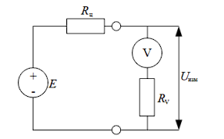
Рисунок 1 – Пример возникновения методической погрешности при использовании метода непосредственной оценки

2.5 Другой пример возникновения методической погрешности при использовании мультиметра и метода непосредственной оценки – это влияние сопротивления щупов и контактов.
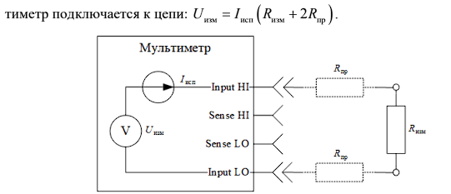
Рисунок 2 – Измерение сопротивления по двухпроводной схеме мультиметром

2.6 При малых значениях сопротивления цепи (до 1 кОм), возникающая методическая погрешность может достигать нескольких процентов, поэтому для ее исключения используют четырехпроводную схему подключения цепи. В данном режиме работы мультиметра испытательный постоянный ток также подается по контактам Input HI/LO, а падение напряжение на исследуемой цепи измеряется через контакты Sense HI/LO.
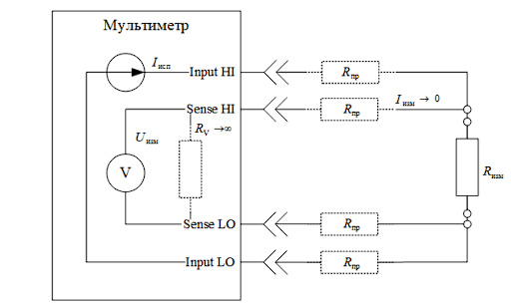
Рисунок 3 – Измерение сопротивления по четырехпроводной схеме мультиметром

2.7 Инструментальные погрешности относятся к систематическим по характеру проявления и, в свою очередь, могут классифицироваться по нескольким признакам, в том числе по форме записи, зависимости абсолютной погрешности от изменения значения измеряемой величины в установленном диапазоне, а также в зависимости от условий эксплуатации средства измерений. Виды: 1) основная погрешность СИ - погрешность средства измерений, используемого в нормальных условиях; 2) дополнительная погрешность СИ – изменение основной погрешности средства измерения при отклонении влияющей величины от нормального значения либо выходе его за пределы нормальной области значений.
2.8 Под разрешением средства измерений понимают наименьшее изменение измеряемой величины, способное вызвать заметное изменение показаний прибора. Разрешение имеет ту же размерность, что и измеряемая величина, однако в цифровых средствах измерений оно чаще выражается опосредованно — через разрядность используемого аналого-цифрового преобразователя (АЦП) или через количество значащих знаков, отображаемых на дисплее прибора.
2.9 Методические погрешности – это составляющая систематической погрешности, возникающая вследствие несовершенства выбранного метода измерений. Как правило, методические погрешности имеют определённый знак и не должны включаться в формулу расчета суммарной погрешности (3) в качестве отдельного слагаемого; вместо этого на них необходимо вводить соответствующие поправки. Пример: Влияние внутреннего сопротивления вольтметра на измерение напряжения в цепи с конечным сопротивлением.
2.10 Цифровой мультиметр (или любой другой цифровой прибор) не просто "считывает" мгновенное значение напряжения или тока. Чтобы отобразить стабильное значение с несколькими значащими цифрами, он должен взять множество отсчетов (семплов) сигнала за определенный промежуток времени. Обработать эти отсчеты (например, усреднить их, отфильтровать шумы). Чем выше скорость измерений, тем меньше время усреднения и тем ниже разрешение (меньше значащих цифр). И наоборот: медленные измерения позволяют увеличить разрешение за счёт усреднения.
2.11 Повышенная точность 4-проводной (4-wire) схемы измерения достигается за счет полного устранения методической погрешности, вызванной сопротивлением соединительных проводов и контактов.
2.12 Математический аппарат, лежащий в основе оценки погрешностей косвенных измерений — это дифференциальное исчисление, а именно формула для полного дифференциала функции многих переменных.
2.13 Номинальное значение – значение физической величины, указанное изготовителем и нанесённое на деталь (например, сопротивление резистора, ёмкость конденсатора).
2.14 Основная погрешность – возникает в нормальных условиях. Дополнительная погрешность – возникает при отклонении условий от нормальных (температура, влажность, напряжение и др.).
2.15 Систематическая погрешность вычисляется посредством сложения инструментальной и методической погрешностей.
2.16 В режиме вольтметра: мультиметр вносит методическую погрешность из-за своего внутреннего сопротивления, которое не является бесконечно большим. При подключении параллельно участку цепи он шунтирует его, превращая схему в делитель напряжения. В режиме амперметра: мультиметр вносит методическую погрешность из-за своего внутреннего сопротивления (шунта), которое не равно нулю. При подключении последовательно в цепь он добавляет дополнительное сопротивление в ней.

3. Выполнение лабораторной работы и расчетно-графическая часть.

3.1. Эксперимент по измерению температуры окружающего воздуха.
Для проведения данного эксперимента была использована схема, представленная на рисунке 4. Экспериментально было получено значение $t=23,1169 ℃$. Так как температура не превышает интервал калибровки мультиметра, далее будем останавливаться лишь на вычислении инструментальной основной погрешности.

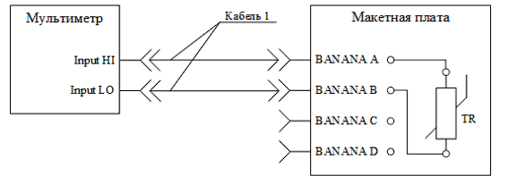
Рисунок 4 – Схема измерения температуры окружающего воздуха термистором по 2-х проводной схеме

3.2. Измерение параметров цепи светодиода и резистора.
Источник питания был настроен на выдачу напряжения постоянного тока в 5 В и силой тока 1 мА.

3.2.1 Измерения входного напряжения цепи
Для проведения данного измерения была собрана схема, изображенная на
рисунке 5. Установив наименьший возможный диапазон и наименьшую скорость измерения, было произведено измерение напряжения в режиме однократного запуска.
Полученное значение: $U_{вх}=5,0497 В$. Рассчитаем инструментальные основные погрешности мультиметра и источника питания для $U_{вх}$:

$$\begin{aligned}θ_{Uвх_{1}}= ± \left(0,00015×5,0497 В +800 мкВ\right)=±1,557 мВ \#(1)\end{aligned}$$

$$\begin{aligned}θ_{Uвх_{2}} =±\left(0,0005× 5,0497 В+5 мВ\right)= ±7,525 мВ\#\left(2\right)\end{aligned}$$

Суммарная погрешность для $U_{вх}$ = 9,082 мВ.
Таким образом: $U_{вх}=(5,050 В± 0,009 )$ В.

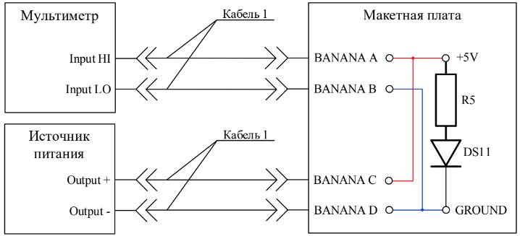
Рисунок 5 – Схема измерения входного напряжения цепи $U_{вх}$

3.2.2 Измерение силы входного тока
Для проведения данного измерения была собрана схема, изображенная на
рисунке 6. Установив наименьший возможный диапазон и наименьшую скорость измерения, было произведено измерение силы тока в режиме однократного запуска.
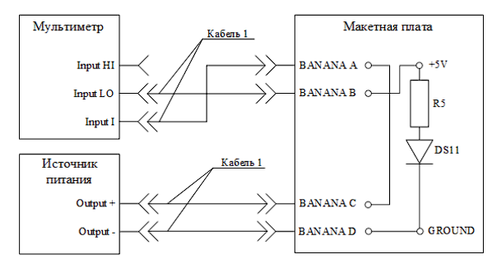
Рисунок 6 – Схема измерения силы тока $I_{вх}$
Полученное значение: $I_{вх}=0,009 A$. Рассчитаем инструментальные основные погрешности мультиметра и источника питания для $I_{вх}$:

$$\begin{aligned}θ_{Iвх_{1}}= ± \left(0,00095×9 мА+4 мкА\right)=±12 мкА\#\left(3\right)\end{aligned}$$

$$\begin{aligned}θ_{Iвх_{2}} =±\left(0,0015× 9 мА+5 мА\right)= ±0,5 мА\#\left(4\right)\end{aligned}$$

Суммарная погрешность для $I_{вх}$= 0,512 мА.
Таким образом: $I_{вх}=(0,009 ± 0,0005 )$ А.

3.2.3 Измерение падения напряжения на резисторе
Для проведения данного измерения была собрана схема, изображенная на
рисунке 7. Установив наименьший возможный диапазон и наименьшую скорость измерения, было произведено измерение напряжения в режиме однократного запуска.

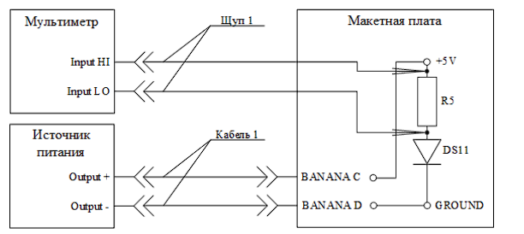
Рисунок 7 – Схема измерения падения напряжения на резисторе $R_{5}$
Инструментальные основные погрешности мультиметра и источника питания для $U_{R5}$:

$$\begin{aligned} θ_{U_{R5_{1}}}=± \left(0,00015×3,0539 В+800 мкВ\right)=±1258 мкВ\#\left(5\right)\end{aligned}$$

$$\begin{aligned} θ_{{U_{R5}}_{2}}=± \left(0,0005×3,0539 В +5 мВ\right)=±6,527 мВ\#\left(6\right)\end{aligned}$$

Суммарная погрешность для $U_{R5}$= 7,785 мВ.
Таким образом: $U_{R5}=(3,054 ± 0,008 )$ В.

3.2.4 Расчет падения напряжения на светодиоде

$$\begin{aligned}U_{DS11}= U_{вх}- U_{R5}=5, 0497- 3,0539=1,9958 В \#\left(7\right)\end{aligned}$$

$$\begin{aligned}∆U_{DS11}= ∆U_{R5}+ ∆U_{вх}=7,785 мВ+9,082 мВ=16, 867 мВ \#\left(8\right)\end{aligned}$$

Таким образом: $U_{DS11}=(2,00 ± 0,02 )$ В.

3.2.5 Расчет сопротивления токоограничивающего резистора

$$\begin{aligned}R_{5}= \frac{U_{R5}}{I_{вх}}= \frac{3,0539 В}{0,009 А}=339 Ом\#\left(9\right)\end{aligned}$$

Оценим погрешность косвенно измеренной величины сопротивления:

$$\begin{aligned}δU_{R5}=\left(\frac{0.0078 В}{3,0539 В}\right)×100\%≈0,3\%\#\left(10\right)\end{aligned}$$

$$\begin{aligned}δI_{вх}=\left(\frac{0.0005 А}{0,0090 А}\right)×100\%≈5\%\#\left(11\right)\end{aligned}$$

$$\begin{aligned}δR_{5}= δU_{R5}+δ I_{вх}=5,3\%\#\left(12\right)\end{aligned}$$

$$\begin{aligned}∆R_{5}=\frac{\left( δR_{5}×R_{5}\right)}{100\%}≈18 Ом \#\left(13\right)\end{aligned}$$

Таким образом: $R_{5}=(339 ± 18 )$ Ом. Исходя из вычисленного значения, номинальное значение резистора $R_{5}-340 Ом .$ Ряд Е96 имеет собственную погрешность в 1%. Значит истинное значение $R_{5}$ лежит в диапазоне: (337,6 ÷ 343,4) Ом. Можем сделать вывод, что границы найденного значения шире, чем номинальный диапазон.

3.3 Описание эксперимента по измерению сопротивлений R1, R2
Для проведения данного эксперимента была собрана схема, изображенная на
рисунке 8. Установив наименьший возможный диапазон и наименьшую скорость измерения, были произведены замеры сопротивлений $R_{1}{, R}_{2 }$в режиме однократного запуска по 2-х проводной схеме измерения. А затем аналогично по 4-х проводной схеме. Получили следующие значения соответственно: $R_{1}=58.632 Ом$, $R_{2}=80,112 Ом$; ${ R}_{1}=47.437 Ом$,
$R_{2}=68.487 Ом$.
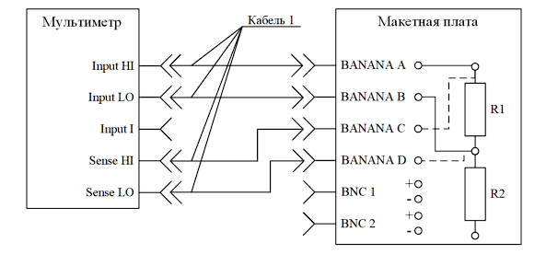
Рисунок 8 – Схема измерения сопротивления на резисторе R1

Рассчитаем инструментальные основные погрешности мультиметра для найденных сопротивлений.
$$\begin{aligned} θ_{R_{1}}=± \left(0,0002×58.632 Ом+0,6 Ом\right)=±0,612 Ом\#\left(14\right)\end{aligned}$$

$$\begin{aligned} θ_{R_{2}}=± \left(0,0002×80,112 Ом+0,06 Ом\right)=±0,076 Ом\#\left(15\right)\end{aligned}$$

Далее найдем методическую погрешность измерений. Разница между измерениями по 2-х проводной и 4-х проводной схемами в точности равна методической погрешности (2 × $R_{wire}$).
$R_{1\left|2wr-4wr\right|}=11,195 Ом{, R}_{2\left|2wr-4wr\right|}=11,625 Ом .$ Итоговые границы значений для измерения по 4-х проводной схеме: $R_{1_{4wr}}∈\left(58.6±11.2\right) Ом$, $R_{2_{4wr}}∈\left(80.1±11.6\right) Ом$.
Найдем границы номинальных значений. Номинальное значение резистора $R_{1}-47.5 Ом .$ Ряд Е96 имеет собственную погрешность в 1%. Значит истинное значение $R_{1}$ лежит в диапазоне (47,025 ÷ 47,975) Ом. Номинальное значение резистора $R_{2}-68.1 Ом .$ Ряд Е96 имеет собственную погрешность в 1%. Значит истинное значение $R_{2}$ лежит в диапазоне
(67.625 ÷ 68.575) Ом. Таким образом, интервалы измерения сопротивлений по 4-х проводной схеме полностью лежат внутри интервалов номинальных значений. Вывод: измеренные сопротивления резисторов соответствуют их номиналу с заявленным допуском, что говорит о высоком качестве проведенного эксперимента.

3.4 Описание эксперимента по измерению параметров резистивного делителя напряжения.

3.4.1 Схема и описание эксперимента

Для проведения данного эксперимента была построена схема, изображенная на
рисунке 9. Установив наименьший возможный диапазон и наименьшую скорость измерения, были произведены замеры входного напряжения в режиме однократного запуска по 2-х проводной схеме измерения, а затем аналогично по 4-х проводной схеме.
Полученные значения численно равны: $U_{вх1 }= 4,9106 В$, $U_{вх2}= 4,9991 В$, $U_{вых} = 2,04119 В$.

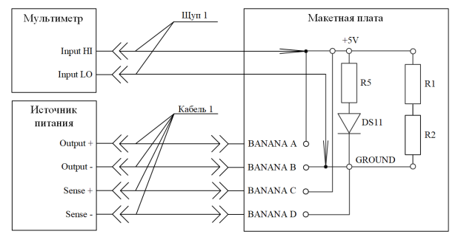
Рисунок 9 – Схема измерения входного напряжения резистивного делителя

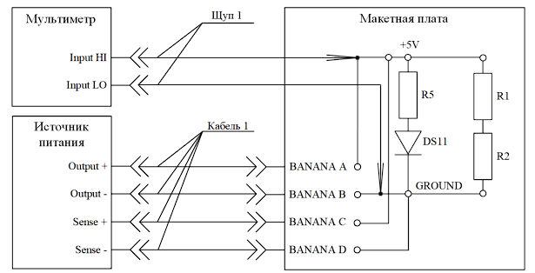
Рисунок 10 – Схема измерения входного напряжения резистивного делителя с
компенсацией падения напряжения на проводниках к нагрузке
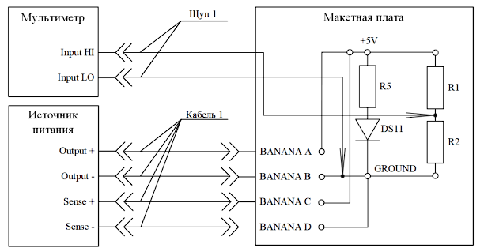
Рисунок 11 – Схема измерения падения напряжения на выходе резистивного
делителя

3.4.2 Оценка методической погрешности

3.4.2.1 Методическая погрешность схемы

Сопротивление светодиода $R_{DS11}$ согласно номинальному ряду E96 равняется 221 Ом. Рассчитаем общее сопротивление цепи:
$\begin{aligned}R_{ц}=\frac{{(R}_{DS11}+R_{5)}×R_{1}}{R_{DS11}+R_{5}+R_{1}} =\frac{\left(221 + 339\right)×47.5}{221+339+47.5}= 43,786 Ом\#\left(21\right)\end{aligned}$

Входное сопротивление мультиметра согласно таблице 1 равняется 10 МОм. Оценим методическую погрешность использования данных схем подключения источника по двухпроводной схеме мультиметром:

$$\begin{aligned}θ_{м}=U_{v}-E=E\left(\frac{R_{v}}{R_{v}+R_{ц}}-1\right)\#\left(19\right)\end{aligned}$$

$$\begin{aligned}θ_{м}=5×\left(\frac{10 МОм}{10 МОм+43,786 Ом}-1\right)=±22 мкВ\#\left(20\right)\end{aligned}$$

При использовании четырехпроводной схемы подключения, вычисляемое мультиметром напряжения не содержат методической погрешности влияния сопротивления проводов и контактов.

3.4.2.2 Методическая погрешность влияния сопротивления проводников
Оценим методическую погрешность влияния сопротивления проводов источника питания, по которым подключается нагрузка, на падение напряжения:
$$\begin{aligned}θ_{м}=U_{вх1}-U_{вх2}=4,9106-4,9991=±0, 0885 В\#\left(21\right)\end{aligned}$$

3.4.3 Оценка инструментальной погрешности

Оценка инструментальной погрешности выходного значения напряжения
делителя. Основные погрешности мультиметра и источника питания для $U_{вых}$:

$$\begin{aligned} θ_{Uвых_{1}}=±\left(0,00015×2,04119 В +60 мкВ\right)=±366 мкВ\#\left(22\right)\end{aligned}$$

Таким образом: $U_{вых}=(2,0412 ± 0,0004 )$ В.

3.4.3 Косвенное вычисление выходного значения напряжения и его погрешности
Вычислим границы выходного напряжения делителя как результат косвенного измерения. по результатам измеренных значений $U_{вх2}$, $R_{1_{4wr}}$, $R_{2_{4wr}}$ и их инструментальных погрешностей.
$\begin{aligned}U_{кос.изм}=U_{вх2}×\left( \frac{R_{1}}{R_{1}+ R_{2}}\right)= 2,0541 В\#\left(23\right)\end{aligned}$

Суммарная инструментальная погрешность: $θ_{кос.изм}= θ_{R_{1}}+ θ_{R_{2}}=0,612+0,076=0,688 Ом.$
Найдем погрешность коэффициента деления:

$$\begin{aligned}Θ\left(P\right)=±k_{p}\sqrt{{\left(\frac{∂U_{вых}}{∂R_{1}}\right)}^{2}×θ_{R_{1}}^{2}+ {\left(\frac{∂U_{вых}}{∂R_{2}}\right)}^{2}{×θ}_{R_{2}}^{2}+ {\left(\frac{∂U_{вых}}{∂U_{вх2}}\right)}^{2}{×θ}_{U_{вх2}}^{2}}\#\left(24\right)\end{aligned}$$

Вычислим частные производные по R₁ R₂ U_{вх1}:

По R₁:
$$\begin{aligned}\frac{∂U_{выx}}{∂R_{1}}=-\frac{U_{вx2}×R_{2}}{{R_{1}}^{2}}=-\frac{4.9991×68.1}{{47.5}^{2}}≈-0.150887 \frac{В}{Ом}\#\left(25\right)\end{aligned}$$

По R₂:

$$\begin{aligned}\frac{∂U_{выx}}{∂R_{2}}=\frac{U_{вx2}}{R_{1}}=\frac{4.9991}{47.5}≈0.105244\frac{В}{Ом}\#\left(26\right)\end{aligned}$$

По $U_{вx}$:

$$\begin{aligned}\frac{∂U_{выx}}{∂U_{вx2}}=1+\frac{R_{2}}{R_{1}}=1+\frac{68.1}{47.5}≈2.433684\frac{В}{Ом}\#\left(27\right)\end{aligned}$$

Для доверительного интервала P = 95% $k_{p}$= 2, а значения $θ_{R_{1}}$= 0.612, $θ_{R_{2}}=$0.076 мы уже нашли в предыдущих заданиях.
C учетом того, что $θ_{Uвх}$ состоит только из инструментальной погрешности мультиметра, его значение равно:

$$\begin{aligned}θ_{Uвх_{2}}= ± \left(0,00015×4,9106 В +800 мкВ\right)≈0,00154 В \#\left(28\right)\end{aligned}$$

Итоговый расчет:

$$\begin{aligned}Θ\left(P\right)=±2×\sqrt{0.008527200838+0.000063976706+0.000014046555}≈±0.186 В\#\left(29\right)\end{aligned}$$

Таким образом: $U_{кос.изм}=(2,041 ± 0.186)$ В.

3.4.4 Cравнение границ выходного напряжения и вывод

В ходе эксперимента было проведено прямое измерение выходного напряжения делителя, результат которого с учётом инструментальной погрешности составил:
$U_{вых1}= \left[2,0408; 2,0416\right]$ В.
Также было проведено косвенное измерение (расчёт) выходного напряжения по формуле делителя на основе независимо измеренных значений напряжения питания Uвх2 и сопротивлений резисторов R1 и R2 с учётом их инструментальных погрешностей. Его результат: ${ U}_{вых2}= \left[1,855; 2,227\right]$ В.
Полученные доверительные интервалы значительно перекрываются. Более того, интервал прямого измерения полностью находится внутри интервала косвенного измерения. Это означает, что результаты, полученные принципиально разными методами (прямым и косвенным), полностью согласуются друг с другом в пределах рассчитанных погрешностей.

4. Вывод по лабораторной работе

В ходе работы все поставленные цели и задачи были достигнуты. Были на практике освоены фундаментальные принципы метрологии: проведение однократных прямых и косвенных измерений, критический анализ всех составляющих погрешности (инструментальной, методической), применение аппаратных методов для её снижения (4-проводная схема) и математических методов для её оценки. Результаты всех экспериментов согласуются друг с другом и с теоретическими положениями, что подтверждает правильность усвоенных методик и достоверность полученных результатов.
Приложение А. Протоколы лабораторных работ

Протоколы измерений к лабораторной работе №2

Группа:  Бригада: №  Ф.И.О. участников бригады:  1)  2)  3)  Дата измерений:  Вариант задания: | Достоверность снятых показаний подтверждаем.  Подписи участников бригады:  1)  2)  3)  Подпись и Ф.И.О. преподавателя:  / /

- Подготовка к измерительным экспериментам
Используемое оборудование:
1)  2)  3) | 4)  5)  6)
Время включения измерительного оборудования:
Время начала работы с измерительным оборудованием:

- Измерение напряжения переменного тока на выходе генератора сигналов Таблица А.1. – Протокол измерения напряжения переменного тока на выходе генератора сигналов
Генератор сигналов: |  | Vpp: В | VDC: В | fсигн : Гц
Осциллограф: |  | KCH1: В/дел | KT: c/дел
Мультиметр: |  | Диапазон: В | 𝜐: изм./с | RV: Ом
Форма сигнала | Показания осциллографа |  | Показания мультиметра
 | Vpp1, В | VRMS1, В | VRMS2, В | Vср, В
Гармонический
Треугольный
Меандр
Прямоугольный,
скважность q=4

Измерение методической погрешности из-за подключаемой нагрузки на выход генератора сигналов
Таблица А.2. – Протокол измерения сопротивления резистора R измерительного преобразователя RC-цепь
Диапазон измерений, Ом | Скорость измерения, изм./с | Сила  испытательного тока, мА | Показания мультиметра, Ом
Таблица А.3. – Протокол измерения напряжения переменного тока на выходе генератора сигналов при наличии резистивной нагрузки
Генератор сигналов: | Vpp : В | VDC: В | fсигн: Гц
Осциллограф: | KCH1: В/дел. | KT: c/дел
Мультиметр: | Диапазон: В | 𝜐: изм./с | RV: Ом
Форма сигнала -  гармонический | Показания осциллографа |  | Показания  мультиметра
Настройки внешней  нагрузки генератора | Vpp1, В | VRMS1, В | VRMS2, В
Высокоомная
нагрузка
Нагрузка: Ом

Измерение частоты среза апериодического звена
Таблица А.4. – Протокол измерения емкости C измерительного преобразователя RC-цепи
Диапазон измерений, Ф | Скорость измерения, изм./с | Сила испытательного тока, А | Показания мультиметра в режиме измерения  емкости, Ф

Таблица А.5. – Протокол измерения напряжения переменного тока на выходе генератора сигналов при наличии резистивной и емкостной нагрузки
Генератор сигналов: | Vpp: В | VDC: В | fсигн: Гц
Осциллограф: | KCH1: В/дел. | KT: c/дел
Мультиметр: | Диапазон: В | 𝜐: изм./с | RV: Ом
Форма сигнала -  гармонический | Показания осциллографа |  | Показания  мультиметра
Настройки внешней  нагрузки генератора | Vpp1, В | VRMS1, В | VRMS2, В
Нагрузка: Ом
Высокоомная
нагрузка

Таблица А.6. – Протокол измерения частоты среза RC-цепи
Генератор сигналов: | Vpp : В | VDC: В | Rн: HighZ
Мультиметр: | Диапазон: В | 𝜐: изм./с | RV: Ом
Форма сигнала -  гармонический | Показания осциллографа, полный размах |  | Показания  мультиметра
Частота сигнала: | Vвых, В | Vвх, В | VRMS2, В

Измерение напряжения переменного тока на выходе ФНЧ
Таблица А.7. – Протокол измерения напряжения переменного тока на выходе ФНЧ
Генератор сигналов | VCH1: В | VCH2: В | Показания осциллографа
 | VDC1: В | VDC2: В
 | fCH1, кГц | fCH2, кГц | Vвых, В | Vвх, В
Форма сигнала - гармонический | 0,01fср: | 0,01fср:
 | 0,01fср: | fср:
 | 0,01fср: | 100fср:

Измерение напряжения переменного тока на выходе ФВЧ
Таблица А.8. – Протокол измерения напряжения переменного тока на выходе ФВЧ
Генератор сигналов | VCH1: В | VCH2: В | Показания осциллографа
 | VDC1: В | VDC2: В
 | fCH1, кГц | fCH2, кГц | Vвых, В | Vвх, В
Форма сигнала - гармонический | 100fср: | 100fср:
 | 100fср: | fср:
 | 100fср: | 0,01fср:

